**Государственная итоговая аттестация (ГИА)** — обязательный экзамен, завершающий освоение имеющих государственную аккредитацию основных образовательных программ среднего и основного общего образования в Российской Федерации.

Какие форматы экзаменов включает в себя ГИА

ГИА имеет три формы:

* *Основной государственный экзамен* (ОГЭ) — государственная итоговая аттестация в 9-м классе;
* *Единый государственный экзамен*(ЕГЭ) — государственная итоговая аттестация в 11-м классе;
* *Государственный выпускной экзамен* (ГВЭ)

**Государственный выпускной экзамен по образовательным программам основного общего образования (ГВЭ-9)**представляет собой форму государственной итоговой аттестации по образовательным программам основного общего образования, проводимой в целях определения соответствия результатов освоения обучающимися образовательных программ основного общего образования соответствующим требованиям федерального государственного образовательного стандарта. ГВЭ проводится для обучающихся, осваивающих образовательные программы основного общего образования в специальных учебно-воспитательных учреждениях закрытого типа, а также в учреждениях, исполняющих наказание в виде лишения свободы, а также для обучающихся, экстернов с ограниченными возможностями здоровья, обучающихся, экстернов – детей-инвалидов и инвалидов, осваивающих образовательные программы основного общего образования.

**Государственный выпускной экзамен по образовательным программам среднего общего образования (ГВЭ-11)** представляет собой форму государственной итоговой аттестации по образовательным программам среднего общего образования, проводимой в целях определения соответствия результатов освоения обучающимися образовательных программ среднего общего образования соответствующим требованиям федерального государственного образовательного стандарта. ГВЭ проводится для обучающихся в специальных учебно-воспитательных учреждениях закрытого типа, а также в учреждениях, исполняющих наказание в виде лишения свободы, для обучающихся по образовательным программам среднего профессионального образования, получающих среднее общее образование по имеющим государственную аккредитацию образовательным программам среднего общего образования, в том числе по образовательным программам среднего профессионального образования, интегрированным с образовательными программами основного общего и среднего общего образования, для обучающихся, экстернов с ограниченными возможностями здоровья, для обучающихся, экстернов – детей-инвалидов и инвалидов, осваивающих образовательные программы среднего общего образования.

**Государственная итоговая аттестация по образовательным программам среднего общего образования**

Государственная итоговая аттестация по образовательным программам среднего общего образования (далее - ГИА-11) проводится в соответствии с Порядком проведения государственной итоговой аттестации по образовательным программам среднего общего образования, утвержденным приказом Министерства просвещения Российской Федерации и Федеральной службы по надзору в сфере образования и науки от 04.04.2023 № 233/552 (далее – Порядок проведения ГИА-11).

ГИА-11 проводится в пунктах проведения экзаменов (далее - ППЭ).

Условием получения аттестата о среднем общем образовании является успешное прохождение ГИА-11 по двум обязательным учебным предметам: «Математика» и «Русский язык». Экзамены по учебным предметам «Биология», «География», «Иностранные языки» (английский, немецкий, французский, испанский и китайский языки), «Информатика», «История», «Литература», «Обществознание», «Физика», «Химия» участники сдают на добровольной основе по своему выбору.

ЕГЭ по математике для участников ГИА-11 проводится по одному из двух уровней:

- базовый уровень;

- профильный уровень.

К ГИА-11 допускаются лица (за исключением экстернов), не имеющие академической задолженности, в полном объеме выполнившие учебный план или индивидуальный учебный план (имеющие годовые отметки по всем учебным предметам учебного плана за каждый год обучения по образовательной программе среднего общего образования не ниже удовлетворительных), а также имеющие результат «зачет» за итоговое сочинение (изложение).

**Подача заявлений на участие в ГИА-11 осуществляется до 01.02.2025 включительно.**

Выпускники текущего года подают заявление на участие в ГИА в образовательные организации, в которых обучающиеся осваивают образовательные программы среднего общего образования.

Пересдача неудовлетворительного результата экзамена в текущем учебном году предусмотрена **только по обязательным учебным предметам;** по учебным предметам по выбору – **только через год** (за исключением случаев, установленных пунктом 97(1) Порядка, согласно которому участники ГИА вправе **в дополнительные дни** по своему желанию один раз пересдать ЕГЭ по одному учебному предмету по своему выбору из числа учебных предметов, сданных в текущем году (году сдачи экзамена), а также из числа учебных предметов, сданных в X классе).

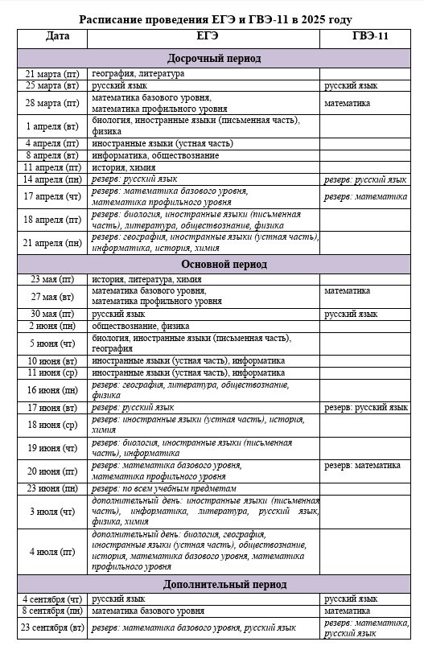

**Ознакомление участников с результатами экзаменов**

Ознакомление участников ГИА-11 с результатами экзаменов осуществляется образовательной организацией по месту их обучения, можно ознакомиться с результатами ЕГЭ в специальном [сервисе](https://checkege.rustest.ru/), а также в личном кабинете на портале [Государственных услуг](https://www.gosuslugi.ru/).

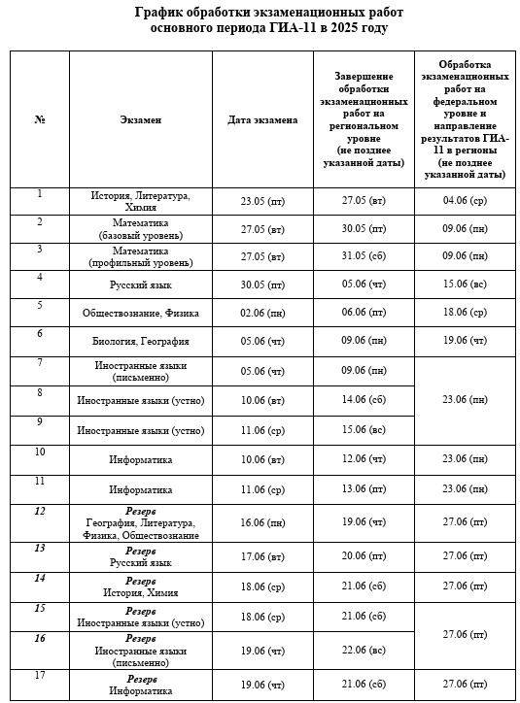

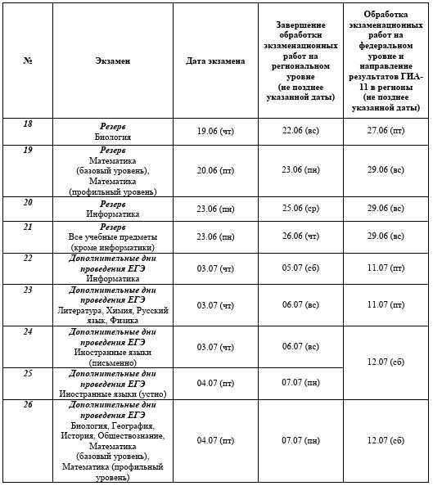

**Прием и рассмотрение апелляций**

В целях защиты прав участников экзаменов при проведении ГИА создается апелляционная  комиссия (далее – АК), которая призвана разрешать спорные вопросы не только по оцениванию экзаменационной работы, но и по соблюдению требований процедуры проведения ГИА.  
  
Участник ГИА имеет право подать апелляцию в АК в письменной форме:

* о нарушении установленного порядка проведения ЕГЭ по соответствующему учебному предмету;
* о несогласии с выставленными баллами.

АК не рассматривает апелляции по вопросам:

* содержания и структуры заданий по учебным предметам,
* оценивания результатов выполнения заданий экзаменационной работы с кратким ответом;
* нарушения участником ГИА требований, установленных Порядком;
* неправильного оформления экзаменационной работы.

АК не рассматривает черновики участника ГИА в качестве материалов апелляции.

При рассмотрении апелляции при желании могут присутствовать участник ГИА и (или) его родители (законные представители), а также общественные наблюдатели.

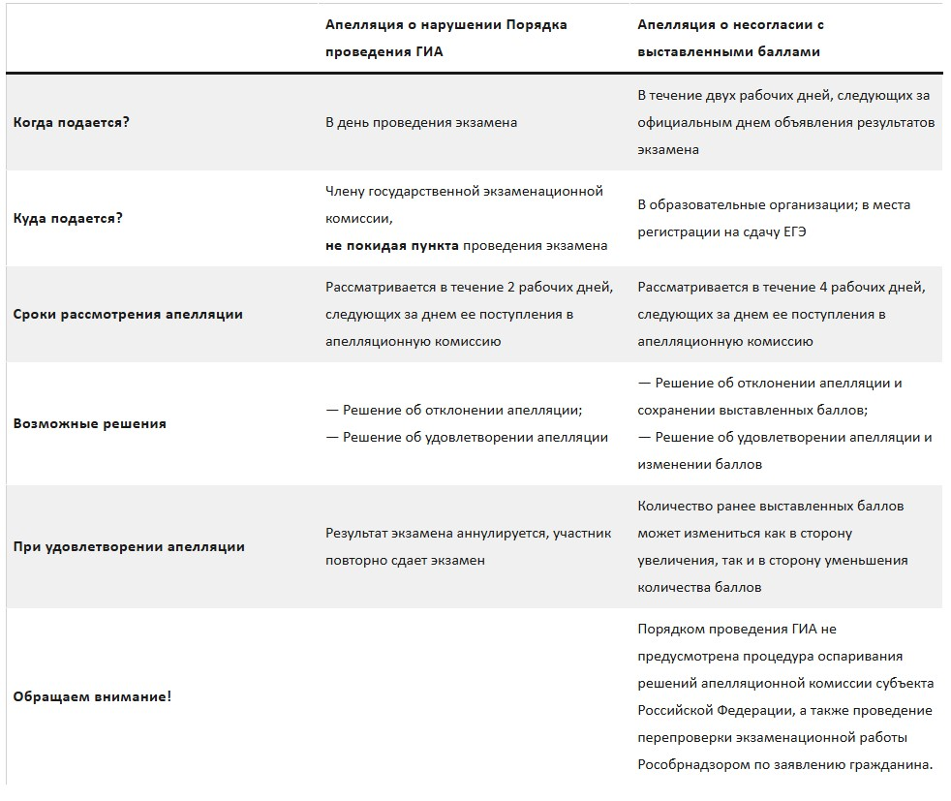

[Апелляция о нарушении установленного порядка проведения ГИА](https://gia.gov67.ru/files/309/apellyaciya.docx)

[Апелляция о несогласии с результатами ЕГЭ](https://gia.gov67.ru/files/309/apellyaciya-o-nesoglasii-.docx)

[Бланк апелляции о несогласии с выставленными баллами](https://gia.gov67.ru/files/309/1-ap.xlsx)

**Прием апелляций конфликтной комиссией**

Адрес: г. Смоленск, ул. Октябрьской революции, д.20А, ГАУ ДПО СОИРО, каб. 210.

**Время работы**: понедельник - пятница с 9.00 до 13.00 и с 14.00 до 18.00.

**Телефон:**8 (4812) 38-94-51.

**"ГОРЯЧАЯ" ЛИНИЯ**

     ГОРЯЧАЯ ЛИНИЯ ЕГЭ +7 (48142) 29-27-24  
     ГОРЯЧАЯ ЛИНИЯ ОГЭ +7(4812) 29-27-46     
     Телефон «горячей линии» Рособрнадзора  по вопросам ЕГЭ +7(495) 198-92-38     
    Телефон доверия ЕГЭ **+7 (495) 198-93-38**  
     Муниципальный орган, осуществляющий управление в сфере образования, Управление образования Администрации муниципального образования "Сафоновский муниципальный округ»  Смоленской области" Телефон: 8(48142) 4-16-56.

**Документы**

[Федеральный закон «Об образовании в Российской Федерации» от 29 декабря 2012 года №273-ФЗ](https://gia.gov67.ru/files/484/2012-fz-273.docx)

[Постановление Правительства РФ от 29.11.2021 № 2085 «О федеральной информационной системе обеспечения проведения государственной итоговой аттестации обучающихся, освоивших основные образовательные программы основного общего и среднего общего образования, и приема граждан в образовательные организации для получения среднего профессионального и высшего образования и региональных информационных системах обеспечения проведения государственной итоговой аттестации обучающихся, освоивших основные образовательные программы основного общего и среднего общего образования»](https://gia.gov67.ru/files/485/2021-postanovlenie-2085.docx)

[Приказ Минпросвещения России № 344, Рособрнадзора № 939 от 25.04.2025 «О внесении изменения в подпункт 1.1 пункта 1 приказа Министерства просвещения Российской Федерации и Федеральной службы по надзору в сфере образования и науки от 11 ноября 2024 г. № 787/2089 «Об утверждении единого расписания и продолжительности проведения единого государственного экзамена по каждому учебному предмету, требований к использованию средств обучения и воспитания при его проведении в 2025 году»](https://gia.gov67.ru/files/486/344_939_izmeneniya-2025.pdf)

[Приказ Министерства просвещения Российской Федерации, Федеральной службы по надзору в сфере образования и науки от 11.11.2024 № 787/2089 «Об утверждении единого расписания и продолжительности проведения единого государственного экзамена по каждому учебному предмету, требований к использованию средств обучения и воспитания при его проведении в 2025 году»](https://gia.gov67.ru/files/379/prikaz-787_2089-ot-11-11-.pdf)

[Приказ Министерства просвещения Российской Федерации и Федеральной службы по надзору в сфере образования и науки от 12.04.2024 № 244/803 «О внесении изменений в приказы Министерства просвещения Российской Федерации и Федеральной службы по надзору в сфере образования от 18 декабря 2023 г. № 953/2116, № 954/2117 и № 955/2118»](https://gia.gov67.ru/files/379/2024-244_803.pdf)

[Приказ Министерства просвещения Российской Федерации и Федеральной службы по надзору в сфере образования и науки от 09.02.2024 № 89/208 «Об утверждении особенностей проведения государственной итоговой аттестации по образовательным программам основного общего и среднего общего образования, формы проведения государственной итоговой аттестации и условий допуска к ней в 2023/24, 2024/25, 2025/26 учебных годах»](https://gia.gov67.ru/files/450/prikaz-89_208-ot-09-02-20.pdf)

[Приказ Минпросвещения России, Рособрнадзора от 04.04.2023 № 232/551 «Об утверждении Порядка проведения государственной итоговой аттестации по образовательным программам основного общего образования»](https://gia.gov67.ru/files/487/2023-232_551-ob-utverzhde.pdf)

[Приказ Минпросвещения России № 344, Рособрнадзора № 939 от 25.04.2025 «О внесении изменения в подпункт 1.1 пункта 1 приказа Министерства просвещения Российской Федерации и Федеральной службы по надзору в сфере образования и науки от 11 ноября 2024 г. № 787/2089 «Об утверждении единого расписания и продолжительности проведения единого государственного экзамена по каждому учебному предмету, требований к использованию средств обучения и воспитания при его проведении в 2025 году»](https://gia.gov67.ru/files/487/344_939_izmeneniya-2025.pdf)

[Приказ Министерства просвещения Российской Федерации, Федеральной службы по надзору в сфере образования и науки от 11.11.2024 № 787/2089 «Об утверждении единого расписания и продолжительности проведения единого государственного экзамена по каждому учебному предмету, требований к использованию средств обучения и воспитания при его проведении в 2025 году»](https://gia.gov67.ru/files/379/prikaz-787_2089-ot-11-11-.pdf)

[Приказ Министерства просвещения Российской Федерации и Федеральной службы по надзору в сфере образования и науки от 12.04.2024 № 244/803 «О внесении изменений в приказы Министерства просвещения Российской Федерации и Федеральной службы по надзору в сфере образования от 18 декабря 2023 г. № 953/2116, № 954/2117 и № 955/2118»](https://gia.gov67.ru/files/379/2024-244_803.pdf)

[Приказ Министерства просвещения Российской Федерации и Федеральной службы по надзору в сфере образования и науки от 09.02.2024 № 89/208 «Об утверждении особенностей проведения государственной итоговой аттестации по образовательным программам основного общего и среднего общего образования, формы проведения государственной итоговой аттестации и условий допуска к ней в 2023/24, 2024/25, 2025/26 учебных годах»](https://gia.gov67.ru/files/450/prikaz-89_208-ot-09-02-20.pdf)

[Приказ Минпросвещения России, Рособрнадзора от 04.04.2023 № 232/551 «Об утверждении Порядка проведения государственной итоговой аттестации по образовательным программам основного общего образования»](https://gia.gov67.ru/files/487/2023-232_551-ob-utverzhde.pdf)

[Приказ Рособрнадзора от 11.08.2022 № 871 «Об утверждении Порядка разработки, использования и хранения контрольных измерительных материалов при проведении государственной итоговой аттестации по образовательным программам основного общего образования и Порядка разработки, использования и хранения контрольных измерительных материалов при проведении государственной итоговой аттестации по образовательным программам среднего общего образования»](https://gia.gov67.ru/files/487/2022-871-ob-utverzhdenii-.pdf)

[Приказ Министерства образования и науки Смоленской области от 20.05.2025 № 527-ОД «Об утверждении графика приема и рассмотрения апелляций о несогласии с выставленными баллами при проведении государственной итоговой аттестации по образовательным программам среднего общего образования в Смоленской области в 2025 году»](https://gia.gov67.ru/files/584/527-od-ot-20-05-2025.pdf)

[Приказ Министерства образования и науки Смоленской области от 14.05.2025 № 502-ОД «О присвоении статуса экспертам предметных комиссий при проведении государственной итоговой аттестации по образовательным программам среднего общего образования в основной период в Смоленской области в 2025 год](https://gia.gov67.ru/files/584/502.pdf)

[Приказ Министерства образования и науки от 12.05.2025 № 493-ОД «О распределении членов государственной экзаменационной комиссии Смоленской области по проведению государственной итоговой аттестации по образовательным программам среднего общего образования между пунктами проведения экзаменов в основной период в 2025 году»](https://gia.gov67.ru/files/584/493-od.pdf)

[Приказ Министерства образования и науки от 12.05.2025 № 492-ОД «Об утверждении состава работников пунктов проведения экзаменов при проведении государственной итоговой аттестации по образовательным программам среднего общего образования в основной период в Смоленской области 2025 году»](https://gia.gov67.ru/files/584/prikaz-492-od-ot-12-05-20.pdf)

[Приказ Министерства образования и науки Смоленской области от 05.05.2025 № 488-ОД «О проведении всероссийского тренировочного мероприятия в Смоленской области в 2025 году»](https://gia.gov67.ru/files/584/prikaz-488-od-ot-05-05-20.pdf)

[Приказ Министерства образования и науки Смоленской области от 22.04.2025 № 436-ОД «О внесении изменения в приказ Министерства образования и науки Смоленской области от 26.02.2025 № 210-ОД»](https://gia.gov67.ru/files/584/436-od-ot-22-04-2025.pdf)

[Приказ Министерства образования и науки от 12.03.2025 № 281-ОД «О назначении лиц, ответственных за ведение табелей учета часов, затраченных лицами, привлекаемыми к проведению государственной итоговой аттестации по образовательным программам основного общего и среднего общего образования, учета количества проверенных работ членами предметных комиссий (экспертами по проверке развёрнутых ответов экзаменационных работ) и предоставление информации, содержащейся в табелях»](https://gia.gov67.ru/files/584/prikaz-281-od-ot-12-03-20.pdf)

[Приказ Министерства образования и науки Смоленской области от 12.03.2025 № 280-ОД «Об установлении норм расчета времени труда специалистов, привлеченных к подготовке и проведению государственной итоговой аттестации по образовательным программам среднего общего образования в 2024/2025 учебном году»](https://gia.gov67.ru/files/584/prikaz-280-od-ot-12-03-20.pdf)

[Приказ Министерства образования и науки Смоленской области от 12.03.2025 № 279-ОД «Об обеспечении информационной безопасности при хранении (с определением мест хранения), использовании и передаче экзаменационных материалов при организации и проведении государственной итоговой аттестации по образовательным программам основного общего и среднего общего образования в Смоленской области в 2025 году»](https://gia.gov67.ru/files/584/prikaz-279-od-ot-12-03-20.pdf)

[Приказ Министерства образования и науки Смоленской области от 12.03.2025 № 278-ОД «Об утверждении порядка автоматизированного распределения участников государственной итоговой аттестации по образовательным программам основного общего и среднего общего образования по пунктам проведения экзаменов на территории Смоленской области в 2025 году»](https://gia.gov67.ru/files/584/prikaz-278-od-ot-12-03-20.pdf)

[Приказ Министерства образования и науки Смоленской области от 12.03.2025 № 277-ОД «Об утверждении инструкции о порядке учета, передачи и хранения материалов и документов государственной итоговой аттестации по образовательным программам среднего общего образования в Смоленской области в 2025 году»](https://gia.gov67.ru/files/584/prikaz-277-od-ot-12-03-20.pdf)

[Приказ Министерства образования и науки Смоленской области от 12.03.2025 № 276-ОД «Об определении уполномоченной организации за передачу результатов государственной итоговой аттестации по образовательным программам основного общего и среднего общего образования в Смоленской области в Смоленской области в 2025 году»](https://gia.gov67.ru/files/584/prikaz-276-od-ot-12-03-20.pdf)

[Приказ Министерства образования и науки Смоленской области от 12.03.2025 № 275-ОД «Об определении организации, уполномоченной на заключение договоров на выполнение работ по подготовке и проведению государственной итоговой аттестации с педагогическими работниками, участвующими в проведении государственной итоговой аттестации, и выплату компенсации таким педагогическим работникам, в 2024/2025 учебном году»](https://gia.gov67.ru/files/584/prikaz-275-od-ot-12-03-20.pdf)

[Приказ Министерства образования и науки от 11.03.2025 № 252-ОД «О присвоении статуса экспертам предметных комиссий при проведении государственной итоговой аттестации по образовательным программам среднего общего образования в досрочный период в Смоленской области в 2025 году»](https://gia.gov67.ru/files/584/prikaz-252-od-ot-11-03-20.pdf)

[Приказ Министерства образования и науки Смоленской области от 11.03.2025 № 251-ОД «О распределении членов государственной экзаменационной комиссии Смоленской области по проведению государственной итоговой аттестации по образовательным программам среднего общего образования между пунктами проведения экзаменов в досрочный период в 2025 году»](https://gia.gov67.ru/files/584/prikaz-251-od-ot-11-03-20.pdf)

[Приказ Министерства образования и науки Смоленской области от 11.03.2025 № 250-ОД «Об определении мест расположения пунктов проведения экзаменов, руководителей пунктов проведения экзаменов, состава работников пунктов проведения экзаменов при проведении государственной итоговой аттестации по образовательным программам среднего общего образования в досрочный период в Смоленской области в 2025 году»](https://gia.gov67.ru/files/584/prikaz-250-od-ot-11-03-20.pdf)

[Приказ Министерства образования и науки Смоленской области от 11.03.2025 № 242-ОД «О проведении региональных тренировочных мероприятий с использованием технологий печати экзаменационных материалов в пунктах проведения экзаменов, сканирования экзаменационных материалов в пунктах проведения экзаменов, проведения устной части экзамена по иностранному языку (английский язык, раздел «Говорение») и проведения экзамена по информатике в компьютерной форме в Смоленской области в 2025 году»](https://gia.gov67.ru/files/584/prikaz-242-od-ot-11-0.pdf)

[Приказ Министерства образования и науки Смоленской области от 27.02.2025 № 214-ОД «Об определении мест расположения пунктов проведения экзаменов при проведении государственной итоговой аттестации по образовательным программам среднего общего образования в Смоленской области в 2025 году»](https://gia.gov67.ru/files/584/prikaz-ppe-mesta-raspoloz.pdf)

[Приказ Министерства образования и науки Смоленской области от 26.02.2025 № 211-ОД «Об утверждении инструкций для лиц, привлекаемых к подготовке и проведению государственной итоговой аттестации по образовательным программам среднего общего образования в Смоленской области в 2025 году»](https://disk.yandex.ru/d/Ufecl5ZKaq4hMQ)

[Приказ Министерства образования и науки Смоленской области от 26.02.2025 № 210-ОД «О создании государственной экзаменационной комиссии Смоленской области при проведении государственной итоговой аттестации по образовательным программам среднего общего образования в 2025 году»](https://gia.gov67.ru/files/584/prikaz-210-od-ot-26-0.pdf)

[Приказ Министерства образования и науки Смоленской области от 25.02.2025 № 202-ОД «О создании апелляционной комиссии при проведении государственной итоговой аттестации по образовательным программам основного общего и среднего общего образования в Смоленской области в 2025 году»](https://gia.gov67.ru/files/584/prikaz-202-od-ot-25-02-20.pdf)

[Приказ Министерства образования и науки Смоленской области от 21.02.2025 № 176-ОД «Об определении места расположения предметных комиссий при проведении государственной итоговой аттестации по образовательным программам среднего общего образования в Смоленской области в 2025 году»](https://gia.gov67.ru/files/584/prikaz-176-od-ot-21-02-20.pdf)

[Приказ Министерства образования и науки Смоленской области от 21.02.2025 № 175-ОД «Об утверждении состава комиссии по присвоению статуса экспертам предметных комиссий при проведении государственной итоговой аттестации по образовательным программам основного общего и среднего общего образования в Смоленской области в 2025 году»](https://gia.gov67.ru/files/584/prikaz-175-od-ot-21-02-20.pdf)

[Приказ Министерства образования и науки Смоленской области от 20.02.2024 № 174-ОД «Об утверждении Положения об апелляционной комиссии Смоленской области при проведении государственной итоговой аттестации по образовательным программам основного общего и среднего общего образования в 2025 году»](https://gia.gov67.ru/files/584/174-od-ot-20-02-2025.pdf)

[Приказ Министерства образования и науки Смоленской области от 20.02.2025 № 173-ОД «Об утверждении состава предметных комиссий при проведении государственной итоговой аттестации по образовательным программам среднего общего образования в Смоленской области в 2025 году»](https://gia.gov67.ru/files/584/prikaz-173-od-ot-20-02-20.pdf)

[Приказ Министерства образования и науки Смоленской области от 20.02.2025 № 172-ОД «Об утверждении Положения о предметных комиссиях при проведении государственной итоговой аттестации по образовательным программам среднего общего образования в Смоленской области в 2025 году»](https://gia.gov67.ru/files/584/prikaz-o-predmetnyh-komis.pdf)

[Приказ Министерства образования и науки Смоленской области от 18.02.2025 № 155-ОД «Об утверждении положения о государственной экзаменационной комиссии Смоленской области по проведению государственной итоговой аттестации по образовательным программам среднего общего образования в 2025 году»](https://gia.gov67.ru/files/584/prikaz-155-od-ot-18-02-20.pdf)

[Приказ Министерства образования и науки Смоленской области от 18.02.2025 № 154-ОД «О проведении всероссийского тренировочного мероприятия в Смоленской области в 2025 году»](https://gia.gov67.ru/files/584/prikaz-154-od-ot-18-02-20.pdf)

[Приказ Министерства образования и науки Смоленской области от 02.12.2024 № 1072-ОД «Об утверждении перечня языков программирования при проведении единого государственного экзамена по предмету "Информатика и информационно-коммуникационные технологии" в компьютерной форме в Смоленской области в 2025 году»](https://gia.gov67.ru/files/584/prikaz-ministerstva-ot-02.pdf)

[Приказ Министерства образования и науки Смоленской области от 18.11.2024 №1034-ОД «Об утверждении графика внесения сведений в региональные информационные системы обеспечения проведения государственной итоговой аттестации обучающихся, освоивших основные образовательные программы основного общего и среднего общего образования, на 2024/2025 учебный год»](https://gia.gov67.ru/files/584/prikaz-1034-od-ot-18-11-2.pdf)

[Приказ Министерства образования и науки Смоленской области от 23.10.2024 № 953-ОД «Об утверждении сроков и мест подачи заявлений на сдачу государственной итоговой аттестации по образовательным программам среднего общего образования, сроков, мест и порядка подачи заявлений на участие в едином государственном экзамене в Смоленской области в 2025 году»](https://gia.gov67.ru/files/578/953-od-ot-23-10-2024-srok.pdf)

[Приказ Министерства образования и науки Смоленской области от 23.10.2024 № 948-ОД «Об определении оператора региональных информационных систем обеспечения проведения государственной итоговой аттестации обучающихся Смоленской области, освоивших основные образовательные программы основного общего и среднего общего образования»](https://gia.gov67.ru/files/578/948-od-ot-23-10-2024-oper.pdf)

[Приказ Министерства образования и науки Смоленской области от 18.10.2024 № 935-ОД «Об утверждении «дорожной карты» по подготовке и проведению государственной итоговой аттестации пор образовательным программам основного общего и среднего общего образования в Смоленской области в 2025 году»](https://gia.gov67.ru/files/578/935-od-ot-18-10-2024-doro.pdf)

[Приказ № 85 «О проведении всероссийского тренировочного мероприятия в муниципальном образовании «Сафоновский муниципальный округ» Смоленской области.](https://safonovo-admin.ru/files/1419/vtm-prikaz-85.pdf)

[Приказ № 120 О проведении Всероссийской акции «Сдаем вместе. День сдачи ЕГЭ родителями» 20.03.2025 года в Сафоновском муниципальном округе Смоленской области.](https://safonovo-admin.ru/files/1419/prikaz-120-o-provedenii-v.pdf)

[Приказ № 492/1 от 11.09.2024г. «Об утверждении «дорожной карты» по подготовке к проведению государственной аттестации по образовательным программам основного общего и среднего общего образования в Сафоновском районе Смоленской области в 2025г»](https://safonovo-admin.ru/files/1448/prikaz-492-ot-11-09-2024.pdf)

**СВЕДЕНИЯ**

**об основных информационных ресурсах**

http://obrnadzor.gov.ru/ – официальный сайт Федеральной службы по надзору в сфере образования и науки (Рособрнадзор);

<http://fipi.ru/> – официальный сайт ФГБНУ «Федеральный институт педагогических измерений» (ФГБНУ «ФИПИ»);

<https://edu.gov.ru/> – официальный сайт Министерства просвещения Российской Федерации;

**Государственная итоговая аттестация по образовательным программам основного общего образования**

Государственная итоговая аттестация по образовательным программам основного общего образования (ГИА) проводится в целях определения соответствия результатов освоения обучающимися образовательных программ основного общего образования соответствующим требованиям федерального государственного образовательного стандарта основного общего образования.

**Для участия в ГИА необходимо подать в образовательную организацию заявление с указанием выбранных учебных предметов до 1 марта (включительно).**

ГИА по программам основного общего образования включает в себя обязательные экзамены по русскому языку и математике, а также экзамены по выбору обучающегося по двум учебным предметам из числа учебных предметов: физика, химия, биология, литература, география, история, обществознание, иностранные языки (английский, французский, немецкий и испанский языки), информатика и информационно-коммуникационные технологии (ИКТ).

Таким образом, условием получения обучающимся аттестата об основном общем образовании является успешное прохождение ГИА **по четырем учебным предметам.**

Для участников ГИА с ограниченными возможностями здоровья, участников ГИА – детей-инвалидов и инвалидов по их желанию ГИА проводится только по обязательным учебным предметам.

**Критерии допуска к ГИА**

* допускаются обучающиеся, не имеющие ни одной академической задолженности за девятый класс и выполнившие учебный план.
* обучающийся должен получить зачёт по итоговому собеседованию по русскому языку.

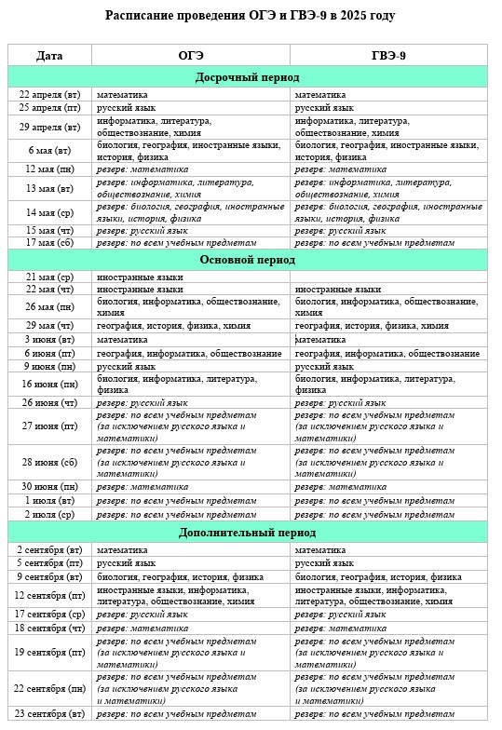

**Ознакомление участников с результатами экзаменов**

Ознакомление участников ГИА-9 с результатами экзаменов осуществляется образовательной организацией по месту их обучения.

**Обработка и проверка** экзаменационных работ занимают не более десяти календарных дней.

**Утверждение результатов ГИА-9** осуществляется в течение одного рабочего дня, следующего за днем получения результатов проверки экзаменационных работ.

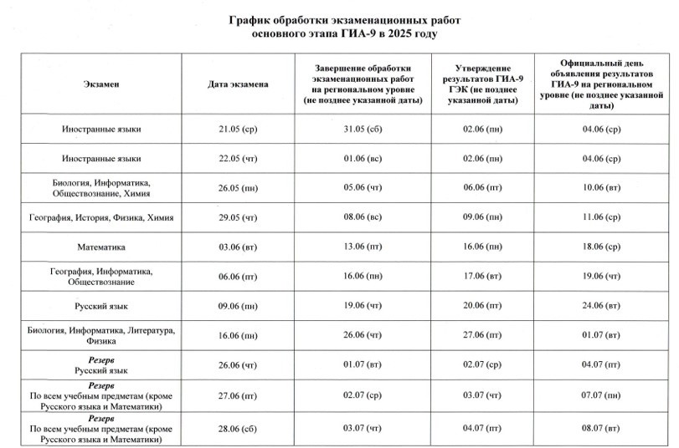

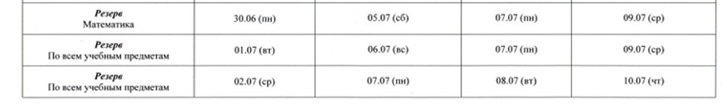

**Срок подачи и рассмотрения апелляций**

Рассмотрение апелляций участников ГИА-9 осуществляется конфликтной комиссией, в состав которой не включаются члены ГЭК и члены предметных комиссий. При рассмотрении апелляций могут присутствовать родители апеллянта (законные лица) или доверенные лица.

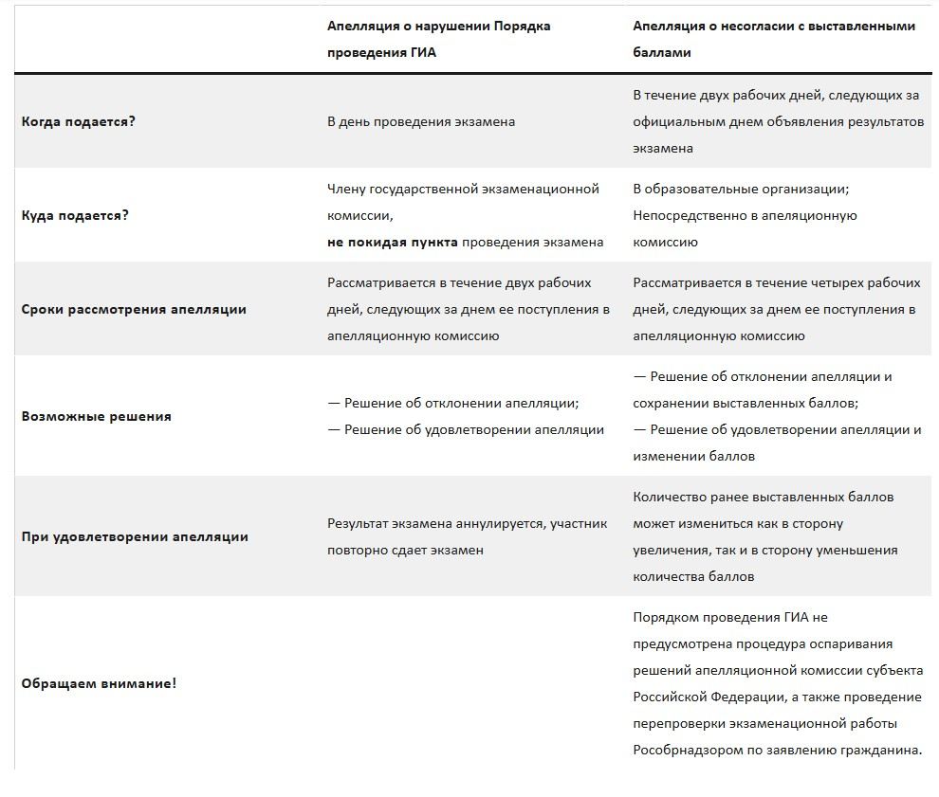

**Прием апелляций конфликтной комиссией**

Адрес: г. Смоленск, ул. Октябрьской революции, д.20А, ГАУ ДПО СОИРО, каб. 210.

**Время работы**: понедельник - пятница с 9.00 до 13.00 и с 14.00 до 18.00.

**Телефон:**8 (4812) 38-94-51.

**"ГОРЯЧАЯ" ЛИНИЯ**

     ГОРЯЧАЯ ЛИНИЯ ЕГЭ +7 (48142) 29-27-24  
     ГОРЯЧАЯ ЛИНИЯ ОГЭ +7(4812) 29-27-46     
     Телефон «горячей линии» Рособрнадзора  по вопросам ЕГЭ +7(495) 198-92-38     
    Телефон доверия ЕГЭ **+7 (495) 198-93-38**  
     Муниципальный орган, осуществляющий управление в сфере образования, Управление образования Администрации муниципального образования "Сафоновский муниципальный округ»  Смоленской области" Телефон: 8(48142) 4-16-56.

**Документы**

[Федеральный закон «Об образовании в Российской Федерации» от 29 декабря 2012 года N 273-ФЗ](https://gia.gov67.ru/files/448/2012-fz-273.docx)

[Постановление Правительства Российской Федерации от 23.01.2023 № 59 «Об особенностях проведения государственной итоговой аттестации по образовательным программам основного общего и среднего общего образования для граждан, проходивших обучение за рубежом и вынужденных прервать его в связи с недружественными действиями иностранных государств, в 2023 году»](https://gia.gov67.ru/files/449/2023-59-ot-23-01-2023.pdf)

[Постановление Правительства РФ от 29.11.2021 № 2085 «О федеральной информационной системе обеспечения проведения государственной итоговой аттестации обучающихся, освоивших основные образовательные программы основного общего и среднего общего образования, и приема граждан в образовательные организации для получения среднего профессионального и высшего образования и региональных информационных системах обеспечения проведения государственной итоговой аттестации обучающихся, освоивших основные образовательные программы основного общего и среднего общего образования»](https://gia.gov67.ru/files/449/2021-postanovlenie-2085.docx)

[Приказ Министерства просвещения Российской Федерации, Федеральной службы по надзору в сфере образования и науки от 11.11.2024 № 789/2091 «Об утверждении единого расписания и продолжительности проведения государственного выпускного экзамена по образовательным программам основного общего и среднего общего образования по каждому учебному предмету, требований к использованию средств обучения и воспитания при его проведении в 2025 году»](https://gia.gov67.ru/files/450/prikaz-789_2091-ot-11-11-.pdf)

[Приказ Министерства просвещения Российской Федерации, Федеральной службы по надзору в сфере образования и науки от 11.11.2024 № 788/2090 «Об утверждении единого расписания и продолжительности проведения основного государственного экзамена по каждому учебному предмету, требований к использованию средств обучения и воспитания при его проведении в 2025 году»](https://gia.gov67.ru/files/450/prikaz-788_2090-ot-11-11-.pdf)

[Приказ Министерства просвещения Российской Федерации и Федеральной службы по надзору в сфере образования и науки от 09.02.2024 № 89/208 «Об утверждении особенностей проведения государственной итоговой аттестации по образовательным программам основного общего и среднего общего образования, формы проведения государственной итоговой аттестации и условий допуска к ней в 2023/24, 2024/25, 2025/26 учебных годах»](https://gia.gov67.ru/files/450/prikaz-89_208-ot-09-02-20.pdf)

[Приказ Минпросвещения России и Рособрнадзора от 04.04.2023 № 232/551 «Об утверждении Порядка проведения государственной итоговой аттестации по образовательным программам основного общего образования»](https://gia.gov67.ru/files/450/2023-232_551-novyj-poryad.pdf)

[Приказ Министерства просвещения Российской Федерации, Федеральной службы по надзору в сфере образования и науки от 11.11.2024 № 789/2091 «Об утверждении единого расписания и продолжительности проведения государственного выпускного экзамена по образовательным программам основного общего и среднего общего образования по каждому учебному предмету, требований к использованию средств обучения и воспитания при его проведении в 2025 году»](https://gia.gov67.ru/files/450/prikaz-789_2091-ot-11-11-.pdf)

[Приказ Министерства просвещения Российской Федерации, Федеральной службы по надзору в сфере образования и науки от 11.11.2024 № 788/2090 «Об утверждении единого расписания и продолжительности проведения основного государственного экзамена по каждому учебному предмету, требований к использованию средств обучения и воспитания при его проведении в 2025 году»](https://gia.gov67.ru/files/450/prikaz-788_2090-ot-11-11-.pdf)

[Приказ Министерства просвещения Российской Федерации и Федеральной службы по надзору в сфере образования и науки от 09.02.2024 № 89/208 «Об утверждении особенностей проведения государственной итоговой аттестации по образовательным программам основного общего и среднего общего образования, формы проведения государственной итоговой аттестации и условий допуска к ней в 2023/24, 2024/25, 2025/26 учебных годах»](https://gia.gov67.ru/files/450/prikaz-89_208-ot-09-02-20.pdf)

[Приказ Минпросвещения России и Рособрнадзора от 04.04.2023 № 232/551 «Об утверждении Порядка проведения государственной итоговой аттестации по образовательным программам основного общего образования»](https://gia.gov67.ru/files/450/2023-232_551-novyj-poryad.pdf)

[Приказ Министерства образования и науки Смоленской области от 11.04.2025 № 383-ОД "Об утверждении графика приёма и рассмотрения апелляций о несогласии с выставленными баллами государственной итоговой аттестации по образовательным программам основного общего образования в основной период в Смоленской области в 2025 году"](https://gia.gov67.ru/files/585/prikaz-383-od-ot-11-04-20.pdf)

[Приказ Министерства образования и науки Смоленской области от 28.03.2025 № 340-ОД «Об определении мест расположения пунктов проведения экзаменов при проведении государственной итоговой аттестации по образовательным программам основного общего образования в Смоленской области в 2025 году»](https://gia.gov67.ru/files/585/340-od-ot-28-03-2025-ppe-.pdf)

[Приказ Министерства образования и науки Смоленской области от 27.03.2025 № 332-ОД «Об утверждении Порядка организации видеонаблюдения при проведении государственной итоговой аттестации по образовательным программам основного общего образования в Смоленской области»](https://gia.gov67.ru/files/585/332-ot-27-03-2025-332-od.pdf)

[Приказ Министерства образования и науки Смоленской области от 21.03.2025 № 305-ОД «Об утверждении инструкции о порядке учета, передачи и хранения материалов и документов государственной итоговой аттестации по образовательным программам основного общего образования в Смоленской области в 2025 году»](https://gia.gov67.ru/files/585/prikaz-305-od-ot-21-03-20.pdf)

[Приказ Министерства образования и науки Смоленской области от 26.03.2025 № 318-ОД «Об определении мест расположения предметных комиссий и территориальных предметных подкомиссий при проведении государственной итоговой аттестации по образовательным программам основного общего образования в Смоленской области в 2025 году»](https://gia.gov67.ru/files/585/prikaz-318-od-ot-26-03-20.pdf)

[Приказ Министерства образования и науки Смоленской области от 25.02.2025 № 185-ОД «Об утверждении положения о государственной экзаменационной комиссии Смоленской области по проведению государственной итоговой аттестации по образовательным программам основного общего образования в 2025 году»](https://gia.gov67.ru/files/585/prikaz-185-od-ot-25-02-20.pdf)

[Приказ Министерства образования и науки Смоленской области от 20.02.2024 № 174-ОД «Об утверждении Положения об апелляционной комиссии Смоленской области при проведении государственной итоговой аттестации по образовательным программам основного общего и среднего общего образования в 2025 году»](https://gia.gov67.ru/files/584/174-od-ot-20-02-2025.pdf)

[Приказ Министерства образования и науки Смоленской области от 17.01.2025 № 21-ОД «О назначении ответственного за обеспечение подготовки контрольных измерительных материалов для проведения государственной итоговой аттестации по образовательным программам основного общего образования в форме основного государственного экзамена в 2025 году в Смоленской области»](https://gia.gov67.ru/files/585/prikaz-21-od-ot-17-01-202.pdf)

[Приказ Министерства образования и науки Смоленской области от 28.12.2024 № 1264-ОД «Об утверждении программного обеспечения при проведении государственной итоговой аттестации по образовательным программам основного общего образования в Смоленской области»](https://gia.gov67.ru/files/585/1264-od-ot-28-12-2024.pdf)

[Приказ Министерства образования и науки Смоленской области от 28.11.2024 № 1067-ОД «О сроках и местах подачи заявлений об участии в государственной итоговой аттестации по образовательным программам основного общего образования в Смоленской области в 2025 году»](https://gia.gov67.ru/files/585/prikaz-1067-od-ot-28-11-2.pdf)

[Приказ Министерства образования и науки Смоленской области от 18.11.2024 №1034-ОД «Об утверждении графика внесения сведений в региональные информационные системы обеспечения проведения государственной итоговой аттестации обучающихся, освоивших основные образовательные программы основного общего и среднего общего образования, на 2024/2025 учебный год»](https://gia.gov67.ru/files/584/prikaz-1034-od-ot-18-11-2.pdf)

[Приказ Министерства образования и науки Смоленской области от 18.10.2024 № 935-ОД «Об утверждении «дорожной карты» по подготовке и проведению государственной итоговой аттестации пор образовательным программам основного общего и среднего общего образования в Смоленской области в 2025 году»](https://gia.gov67.ru/files/578/935-od-ot-18-10-2024-doro.pdf)

[Приказ Управления](https://safonovo-admin.ru/files/1449/prikaz-492-ot-11-09-2024.pdf) [образования АМО "Сафоновский муниципальный округ" Смолепской области № 492/1 от 11.09.2024г. «Об утверждении «дорожной карты» по подготовке к проведению государственной аттестации по образовательным программам основного общего и среднего общего образования в Сафоновском районе Смоленской области в 2025г»](https://safonovo-admin.ru/files/1449/prikaz-492-ot-11-09-2024.pdf)

**Полезные ссылки**

<http://www.ege.edu.ru/> - официальный информационный портал единого государственного экзамена

<http://fipi.ru/> - сайт ФИПИ

<http://gia.edu.ru/> - официальный информационный портал государственной итоговой аттестации

<https://edu.gov.ru/> - Министерство просвещения Российской Федерации;

<http://www.obrnadzor.gov.ru/ru/> - Федеральная служба по надзору в сфере образования и науки;

<http://www.edu.ru/> - Федеральный портал «Российское образование»;

<http://window.edu.ru/> - Единое окно доступа к образовательным ресурсам;

<http://www.rustest.ru/> - ФГБУ «Федеральный центр тестирования»;

<http://www.fipi.ru/content/otkrytyy-bank-zadaniy-ege> - Открытый банк заданий ЕГЭ;

<http://www.fipi.ru/content/otkrytyy-bank-zadaniy-oge> - Открытый банк заданий ОГЭ;

<https://rcoko67.ru/> - сайт ОГАУ СРЦОКО;

<https://edunews.ru/> - «Все для поступающих»;

<http://www.edu-all.ru/> - Портал «ВСЕОБУЧ»;

<https://ok.ru/group/56589415874641> - ссылка на группу «ЕГЭ  и ОГЭ. Сафоновский район» в социальной сети Одноклассники;

<https://vk.com/club190765661> - ссылка на группу «ЕГЭ  и ОГЭ. Сафоновский район»  в социальной сети ВКонтакте.